Guía de Retroalimentación Nº7 Tecnología
Iº Medio

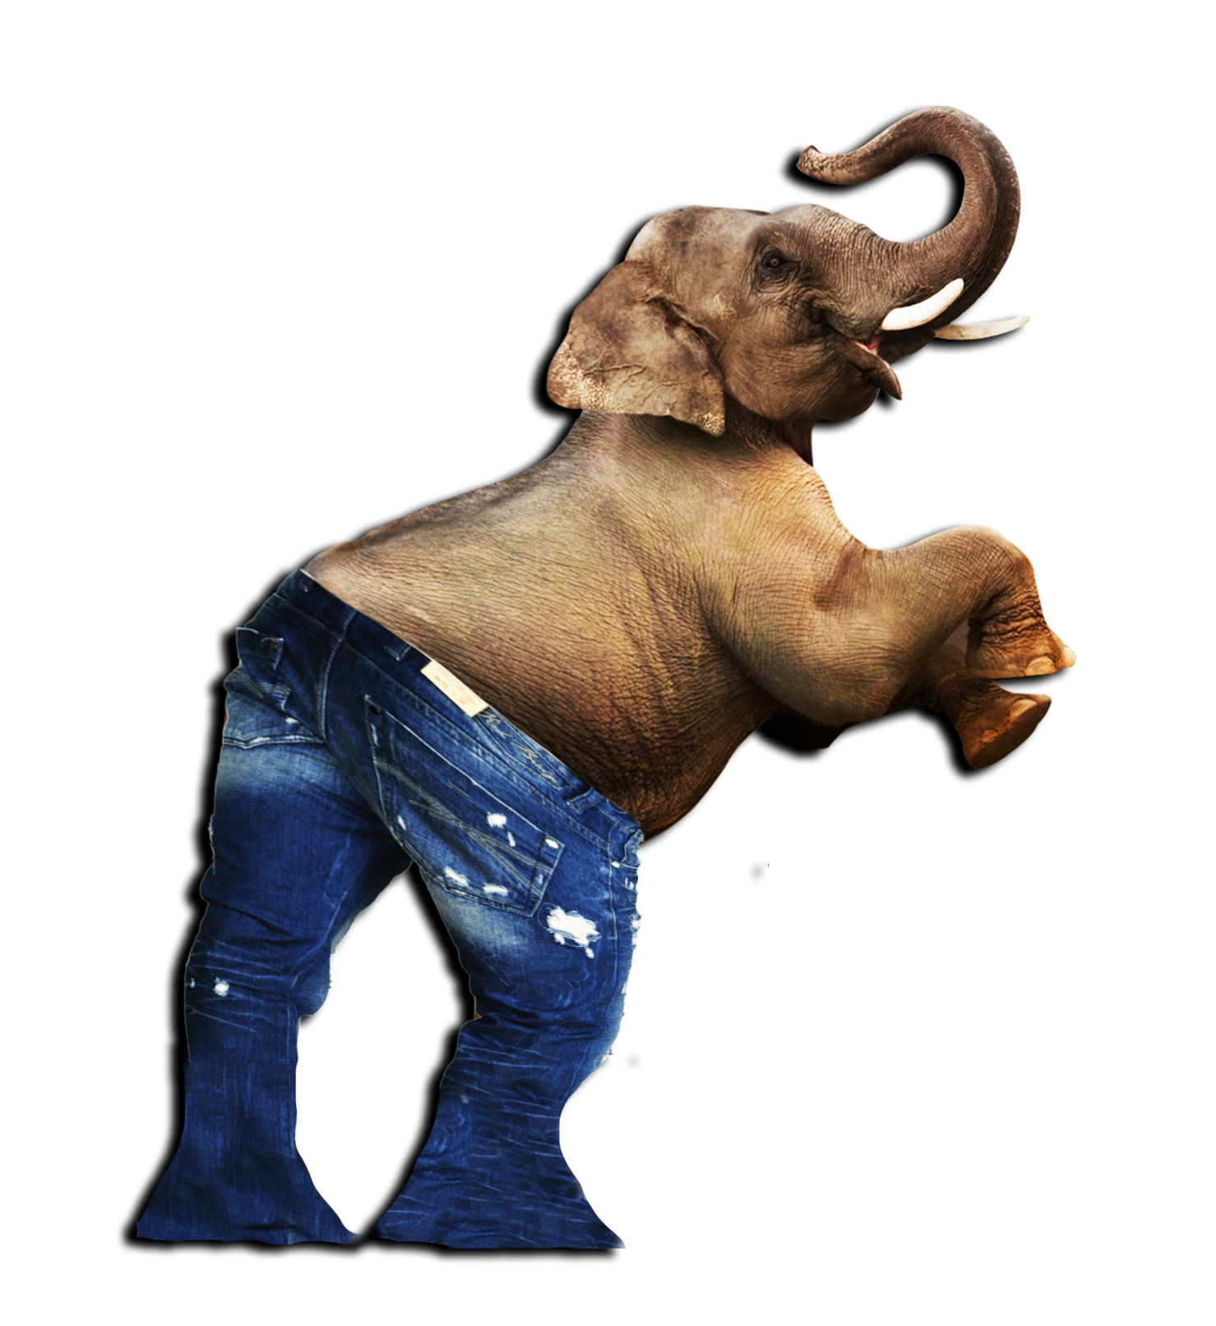

R: Nacieron como ropa de trabajo para mineros y granjeros de Estados Unidos.

R: A partir de la década de 1950
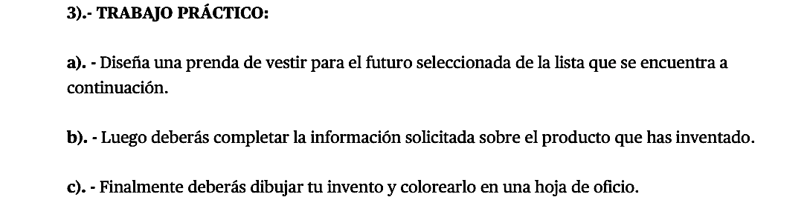

R: Chaqueta Sweet

R: Niños y jóvenes varones de 8 a 16 años
R: Sus colores serán colores fuertes y alegres en dos tonalidades, por ejemplo, verdes,
anaranjados y amarillos.
La tela utilizada será poliéster y spandex resistente a la humedad y a los rayos ultravioleta,
de textura suave y lisa.

R: Año 2025

R: La innovación tecnológica de esta chaqueta es que incluye localizador GPS mediante un
microchip oculto en un lugar que solo el usuario sabe su ubicación. Esto permite que
frente perdidas o robos pueda ser localizada la chaqueta.
Además, cuenta con un sistema de regulación de la temperatura en el instante
Mismo en que el usuario se instala la chaqueta en su cuerpo.

Dibujo a mano y coloreado de mi chaqueta

